Муниципальное бюджетное дошкольное образовательное учреждение
«Детский сад №12»

ПРИНЯТО:  на заседании Педагогического совета МБДОУ «Детский сад № 12»  протокол № 4 от 11.05.2023г. |  | УТВЕРЖДЕНО:  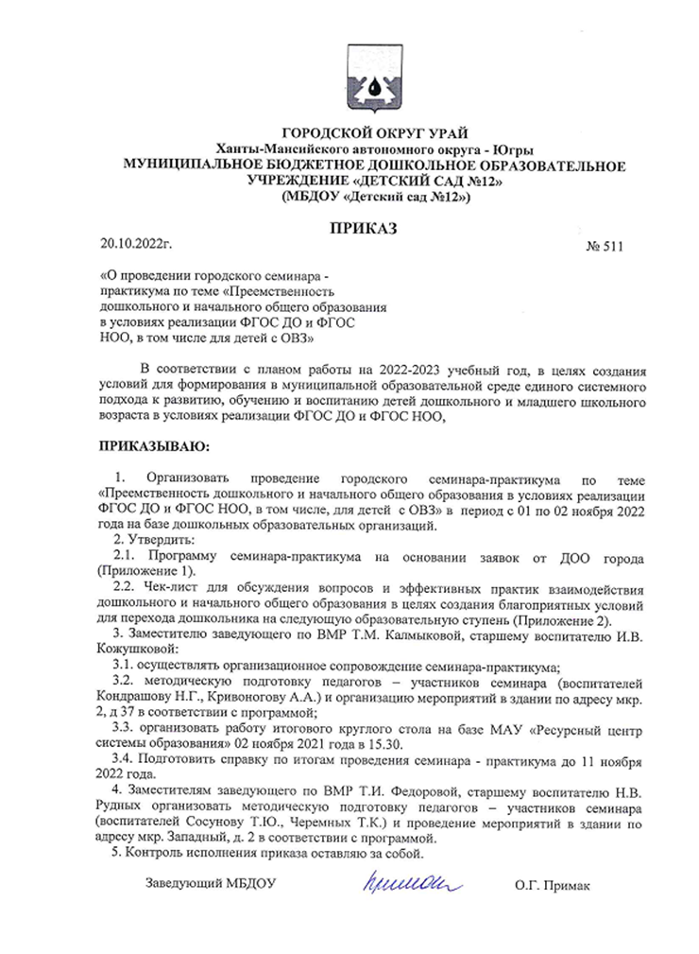  Заведующим МБДОУ  «Детский сад № 12»  ______________ О.Г. Примак Приказ № 256 от 11.05.2023г.  М.П.

Дополнительная общеобразовательная программа
социально-гуманитарной направленности
«Весёлый язычок»
Возраст детей 4-5 лет
Срок реализации 1 учебный год (октябрь-апрель)

г. Урай
Пояснительная записка

Введение:
1.1. Программа разработана в соответствии со следующими нормативно-правовыми актами:
- Федеральный закон РФ 273-ФЗ «Об образовании в Российской Федерации» от 29.12. 2012 г.
- Указ Президента Российской Федерации от 01.12.2016 № 642 «О Стратегии научно-технологического развития Российской Федерации»;
- Постановление Правительства Российской Федерации от 18 апреля 2016 г. № 317 «О реализации Национальной технологической инициативы» (в ред. от 24.07.2020);
- Приказ Министерства образования и науки Российской Федерации от 17.10.2013г. № 1155 «Об утверждении Федерального 4 государственного образовательного стандарта дошкольного образования».
- Постановление Правительства Российской Федерации от 15 сентября 2020 г. № 1441 «Об утверждении Правил оказания платных образовательных услуг»;
- Приказ Министерства просвещения Российской Федерации от 27.07.2022 № 629
"Об утверждении Порядка организации и осуществления образовательной деятельности по дополнительным общеобразовательным программам"
- Постановление Главного государственного санитарного врача РФ от 28 января 21г. №2 «Об утверждении санитарных правил и норм СанПин 1.2.3685-21 «Гигиенические нормативы и требования к обеспечению безопасности и (или) безвредности для человека факторов среды обитания» (срок действия – 01.03.2021-01.03.2027);
- Постановление Главного государственного санитарного врача Российской Федерации от 28.09.2020 № 28 "Об утверждении санитарных правил СП 2.4. 3648-20 "Санитарно-эпидемиологические требования к организациям воспитания и обучения, отдыха и оздоровления детей и молодежи"
- Распоряжение Правительства Российской Федерации от 31.03.2022 № 678-р. (Концепция развития системы дополнительного образования детей Ханты-Мансийского автономного округа – Югры до 2030 г.)
1.2. Направленность: социально-гуманитарной, подразумевает работу с детьми дошкольного возраста, развитие их коммуникативных качеств, проявляется в создании
особых условий для развития речевых умений и навыков, а также профилактики (предупреждения) нарушений коммуникативно-речевой и познавательно-речевой деятельности дошкольников.
1.3. Актуальность программы
В последние годы отмечается тенденция к ухудшению показателей речевого развития детей дошкольного возраста. Объясняется это следующими причинами:
- слабость мышц артикуляционного аппарата;
- избирательное нарушение фонематического слуха;
- неблагоприятное речевое окружение;
- недоразвитие речевого дыхания.
Также следует отметить снижение уровня языковой культуры общества в целом. Маленькие дети зачастую слышат вокруг себя не только неправильно оформленную речь, но и далеко нелитературные выражения. Порой оставляют желать лучшего содержание и речевое оформление программ телевидения. При таком положении вещей ребенок не в состоянии воспринимать языковую норму родного языка, артикуляционные уклады звуков слышимой речи, правильную постановку речевых звуков.
Главными направлениями профилактической и развивающей работы с детьми с отклонениями в развитии речи выступают: развитие зрительного и слухового восприятия, эмоциональных реакций, общих движений и действий с предметами, понимания речи и предпосылок к активной речи, взаимодействия взрослого и ребенка; нормализация дыхания, мышечного тонуса и работы органов артикуляционного аппарата, кистей и пальцев рук.
При благоприятных условиях воспитания усвоение звуковой системы языка происходит уже к 4 годам (правильное звукопроизношение, становление интонационной стороны речи, умение передать элементарную интонацию вопроса, просьбы, восклицания). Вот почему вводить дошкольников в звуковую систему родного языка необходимо уже с 3-4х летнего возраста.
Основная задача развития звуковой культуры речи на данном этапе сводится к вырабатыванию у детей правильного произношения всех звуков родного языка с отчетливым и внятным произношением слов и фраз. Сложность работы педагога состоит в том, что он занимается с группой детей большой численности. Это затрудняет контроль над правильностью произношения звуков, работу по выработке чёткой артикуляции звуков, по уточнению их произношения в изолированном виде.

1.4. Цель программы:
Развитие звуковой культуры речи у детей 4-5 лет.

1.5. Задачи программы:
- формирование навыков правильного произношения всех звуков родного языка с отчётливым и внятным произношением слов, фраз;
- формирование навыка слухового и артикуляционного контроля;
- развитие артикуляционного аппарата;
- развитие фонематического слуха;
- формировать умение слышать отдельные звуки в словах;
- развивать слуховое внимание;
- формировать правильное произношение гласных а, о, у, э, и, согласных п, б, т, д, к, г, в, ф;
- развитие мелкой и общей моторики
- совершенствование фонематического слуха, дикции, памяти.
Работа по программе «Веселый язычок» проводится в мини группах и индивидуально,- у каждого ребёнка есть возможность несколько раз повторить звуковой и речевой материал.
1.6. Адресат программы:
Программа рассчитана на обучающихся 4-5 лет (средняягруппа)
Наполняемость групп –3 человека.

1.7 Объем программы: 56 академических часов
Возрастная группа | Количество занятий |  |  | Продолжительность  занятия | Норма времени на оказание услуги
 | в неделю | в месяц | в год
Средняя группа- 4-5 лет | 2 | 8 | 56 | 20 | 18,7 час.

1.8. Форма и режим занятий:
Занятия проводятся:
- в очном формате.
Занятия проводятся 2 раза в неделю во вторую половину дня с 3 детьми, продолжительностью не более 20 минут. Состав исполнителей: учитель-логопед.
Основные формы проведения занятий
Беседа, выполнениеупражнений, ответы на вопросы, наблюдение, рассматривание картин и рисунков, занятия-игры, речевые игры, выполнение домашних творческих заданий.
Направления деятельности
1.Развитие слухового внимания и фонематического восприятия. Дифференциация неречевых звуков, слогов и слов, близких по звуковому составу. "Знакомство с артикуляционным аппаратом" (2 часа).
2. Гласные звуки (12 часов). "Знакомство со звуком А", "Знакомство со звуком О", "Знакомство со звуком и буквой «Ы», «Знакомство со звуком и буквой Э".
3. Согласные (26 часов). Звуки Н-Нь, М-Мь, П-Пь, Б-Бь, Т-Ть, Д-Дь, К-кь, Г-Гь, Х-Хь, В-Вь.
4. Изобразительная деятельность и развитие речи (30 часов).
"Осень", "Зима», «Новый год у ворот», «Огород", "Фрукты», «Домашние животные», «Домашние животные и их детёныши", "Домашние птицы», «Дикие животные и их детёныши», «Транспорт", "Виды транспорта», «Одежда", "Обувь", "Грибы», «Посуда чайная".
1.9. Планируемые результаты

К концу обучения по данной программе у детей значительно повышается уровень знаний о звуковой стороне слова, создаются предпосылки к развитию фонематического слуха, происходит усвоение звуковой системы языка: правильное произношение, становление интонационной стороны речи, умение передать элементарную интонацию вопроса, просьбы, восклицания.
Ожидаемый результат
- развивается понимание речи, умение вслушиваться в обращённую речь;
- выделять название предметов, действий, признаков, понимать обобщающие понятия;
- понимать и использовать грамматические формы;
- дети осваивают навыки разговорной речи, выражая мысли простыми и сложными предложениями.
- развиваются умения использовать в речи сложные формы предложений, состоящих из главных и придаточных;
- совершенствуется интонационная сторона речи;
- развивается артикуляционный аппарат;
- развивается звуковая культура: темп, дикция, сила голоса;
- формируется фонематическое восприятие и звукопроизношение.
1.10. Формы контроля и подведения итогов реализации программы
В образовательном процессе будут использованы следующие виды и методы контроля успешности освоения воспитанниками программы «Весёлый язычок»:
Текущий контроль с целью непрерывного отслеживания уровня усвоения материала, выполнения работ и стимулирования обучающихся. Для реализации текущего контроля в процессе объяснения материала педагог обращается к воспитанникам с вопросами и короткими заданиями; в процессе выполнения заданий педагог контролирует и оценивает выполненные этапы работы.
Итоговый контроль:
• организация выставки лучших работ:изобразительная деятельность по лексическим темам
• представление работ по лексическим темам (оригами, мозаика, штриховка, пластилинография, тестопластика)
- открытое занятие
- мастер-класс с родителями
2. Организационно-педагогические условия реализации программы
2.1. Учебный план
Программа «Веселый язычок» реализуется с 1 октября по 30 апреля, 2 раза в неделю (во 2-й половине дня), продолжительностью 20 минут.
Учебный план
Тематическое планирование
№ | Разделы программы | Количество часов | Формы и методы проведения
1. | Знакомство с артикуляционным аппаратом | 2 | Игры, задания, беседы, чтение стихотворения, загадки, рассказывание сказки.
2. | Гласные звуки | 10 | Игры, задания, беседы, чтение стихотворения, загадывания загадки, заучивание скороговорок
3. | Согласные звуки | 24 | Игры, задания, беседы, чтение стихотворения, загадывания загадок, заучивание скороговорок
4. | Изобразительная деятельность и развитие речи. | 20 | Игры, задания, беседы, творческие задания, рассматривание картин
 | Итого: | 56 ч.

Распределение материала на учебный год

Недели | № занятия | Тема
Октябрь
1 неделя | 1,2 | Знакомство с органами артикуляционного аппарата
2 неделя | 3,4 | Знакомство со звуком А.
3 неделя | 5,6 | Осень
4 неделя | 7,8 | Огород
Ноябрь
2 неделя | 9,10 | Знакомство со звуком О.
3 неделя | 11,12 | Грибы
4 неделя | 13,14 | Знакомство со звуком Ы.
Декабрь
1 неделя | 15,16 | Знакомство со звуком Э
2 неделя | 17,18 | Дикие животные и их детёныши
3 неделя | 19,20 | Знакомство со звуками Н-Нь
4 неделя  5 неделя | 21,22 | Зима
 | 23,24 | Новый год у ворот
Январь
3 неделя | 25 | Знакомство со звуками М-Мь.
4 неделя | 26,27 | Домашние птицы
5 неделя | 28,29 | Знакомство со звуками П-Пь
 | 30,31 | Транспорт
Февраль
1 неделя  2 неделя | 32,33 | Звуки Б-Бь
 | 34,35 | Виды транспорта
3 неделя | 36,37 | Звуки Т-Ть
4 неделя | 38,39 | Одежда
Март
1 неделя | 40,41 | Звуки Д-Дь
2 неделя | 42,43 | Обувь
3 неделя | 44,45 | Звуки К-Кь
4 неделя  5 неделя | 46,47 | Фрукты
 | 48,49 | Звуки Г-Гь
Апрель
1 неделя | 50,51 | Звуки Х-Хь.
2 неделя | 52,53 | Посуда чайная
3 неделя | 54,55 | Звуки В-Вь
4 неделя | 56 | Домашние животные и их детёныши

2.3. Условия реализации программы:
Материально-техническое обеспечение:
Примерный перечень материалов для занятий
Занятия по программе проводятся в кабинете логопеда, где имеется рабочее место, оборудованное зеркалом для контроля за правильностью выполнения упражнений. Для создания игровой мотивации и положительного настроя на занятие, имеется магнитофон для проигрывания записей.
Методическое обеспечение программы:
- предметные картинки,
- сюжетные картинки по различным лексическим темам;
- раздаточный материал для развития речевого дыхания, карточки с формулировками и примерами выполнения домашних творческих заданий;
- настольные логопедические игры, дидактические игры,
- тематические подборки методических материалов для проведения занятий,
- пальчиковый театр,
- методические разработки занятий,
- канцелярские товары.
  - Кадровое обеспечение программы:
Состав исполнителей: учитель-логопед.

2.5. Информационные источники
Литература
1.Бондаренко А.К. Словесные игры в детском саду. - М.: Просвещение, 1977.
2.Волина ВВ. Занимательноеазбуковедение. - М.: Просвещение, 1991.
3.Крупенчук О.И. Тренируем пальчики – развиваем речь! Младшая группа детского сада. – СПб. Издательский Дом «Литера», 2009. -32 ч.: ил.
4.Максаков А.И. Правильно ли говорит ваш ребенок. - М.: Просвещение, 1988.
5.Мышковская М. Азбука. - Рига: Рия, 1995.
6.Новоторцева Н.В. Артикуляционная (речевая) гимнастика. -Ярославль: Академия развития, 1996.
7.Новоторцева Н.В. Рабочая тетрадь по развитию речи на звуки "Ш", "Ж". -Ярославль: Академия развития, 1996.
8.От рождения до школы. Примерная основная общеобразовательная программа дошкольного образования/ Под ред. Н.Е. Вераксы, Т.С. Комаровой, М.А., Васильевой. – 2-е изд., исп. И доп. – М.: МОЗАИКА-СИНТЕЗ, 2011. – 336с.
9.Программа и методика развития речи детей дошкольного возраста в детском саду / Российская Академия образования, Ассоциация "Профессиональное образование". - М., 1994.
10.Фомичева М.Ф. Воспитание у детей правильного произношения. -М.: Просвещение, 1981.
11. Цвынтарный В. Играем пальчиками - развиваем речь. Москва.2003г.
12. Большакова С.Е. Формирование мелкой моторики. Москва, 2014г.
13. Селиверстов В.И. Речевые игры с детьми - М,1994 г.
14. Метельская Н.Г. 100 физминуток на логопедических занятиях. Москва, 2014г.
15.Рыжова Н.В. Артикуляционная гимнастика для малышей. Москва.2013г.
16.Н.Ю. Костылева. Покажи и расскажи.ТЦ. Сфера. 2014г.
17. Н.В. Кучмезова, И.А. Лигостаева. Формирование элементарных навыков звукопроизношения у ребенка с ОВЗ. ТЦ. Сфера. 2014 г.

Литература, рекомендованная для родителей

- Алтухова Н.Г. Научитесь слышать звуки. Как эффективно подготовить ребёнка к
школе. –СПб., 1999
2.Безруких М.М., Ефимова С.П. Как подготовить ребёнка к школе и по какой программе учиться. –М., 1998.
3.БойковаС.В.Развитие лексики и грамматического строя речи у дошкольников. –СПб, 2004.
4.Борисенко М.Г., Лукина Н.А. книги серии «Грамматика в играх и картинках»
(32выпуска). –Спб.: «Паритет», 2007.
- Быстрова Г.А., Сизова Э.А., Шуйская Г.А. Логопедические игры и задан
ия. –СПб, 1998.
6.Ильякова Н.Е. Серия сюжетных картин (5 выпусков). –М., 2006
7.Калягин В.А. Когда ребёнок плохо говорит. Советы психолога. –СПб, 2004.
8.Краузе Е.Н. Практическая логопедия. СПб., 2005.
9.Краузе Е.Н. Логопедические занятия с детьми раннего и младшего возраста. –Спб., 2003.
10.Куликовская Т.А. «Хороши малыши». Пособие по развитию речи. –Мю., 2005
11.Комратова Н.Г. Учимся говорить правильно. –СПб 2005
12.Максаков А.И. Правильно ли говорит ваш ребёнок. –М.: Просвещение, 1989.
13.Новиковская О.А. Логопедическая грамматика. Книги 1, 2, 3. –СПб., 2005 –2006.
14.Швайко Г.С. Игры и игровые упражнения для развития речи. –М., 1993.
15.Ястребова А.В., Бессонова Т. П. Как помочь детям с недостатками речевого развития: Пособие для учителя/2-е издание. –М., 1997

